武汉城市学院统一身份认证平台绑定流程
一、登录注意事项
登录学校融合门户(https://portal.wic.edu.cn)或其他已经和统一身份认证平台进行了单点登录集成的业务系统时，界面会统一跳转到https://cas.wic.edu.cn进行登录。
登录注意事项：
(1)浏览器说明
推荐使用谷歌、火狐浏览器登录，若使用360浏览器，需使用极速模式登录，兼容模式需将IE浏览器升级至IE10及以上版本。
(2)登录方式说明
登录方式包含微信扫码登录、账号密码登录两种，师生可根据个人习惯选择常用登录方式。
二、首次登录操作步骤
第一步：浏览器地址栏输入地址：https://cas.wic.edu.cn，会有两种登录方式，如下图所示
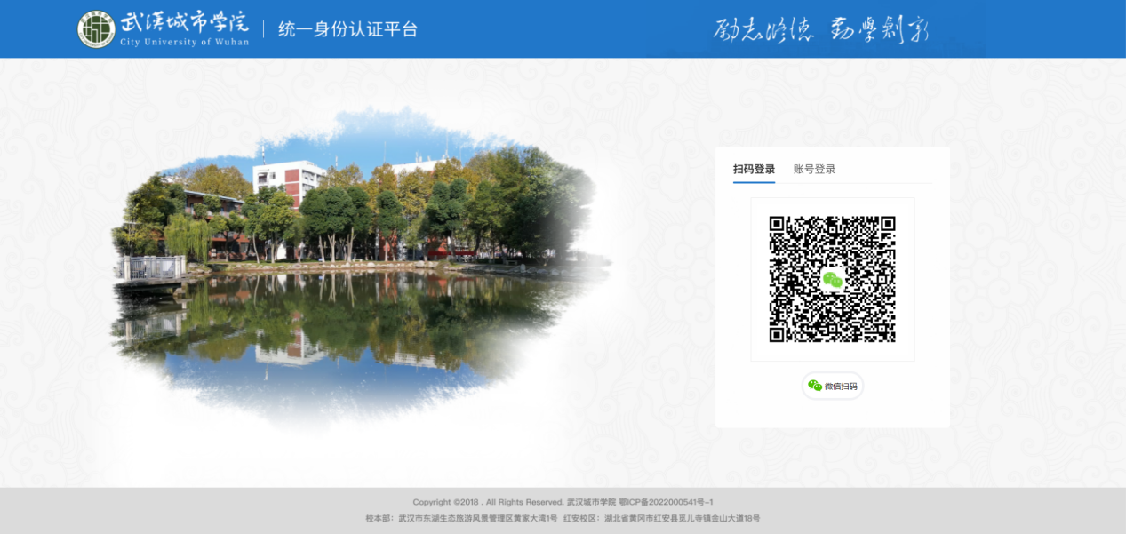

第二步：通过账号密码登录(账号为工号或者学号，初始密码为Whcsxy@身份证后六位)，登录后会跳转至绑定页面，通过微信扫码绑定。
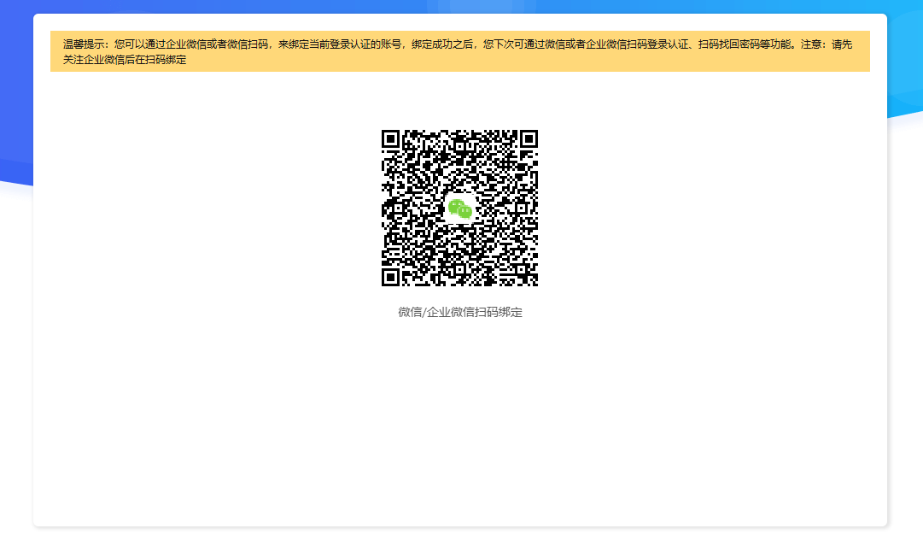
第三步：如未加入企业微信或未关注企微插件，微信扫码后，会跳转至下图页面，长按识别图中二维码后，会跳转至企业微信绑定页面，需重新输入输入账号和密码(账号为工号或者学号，初始密码为Whcsxy@身份证后六位)。
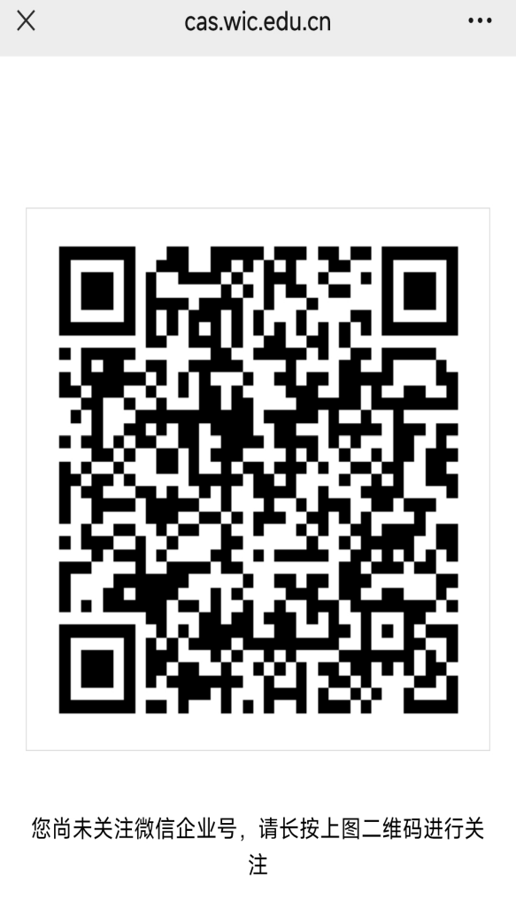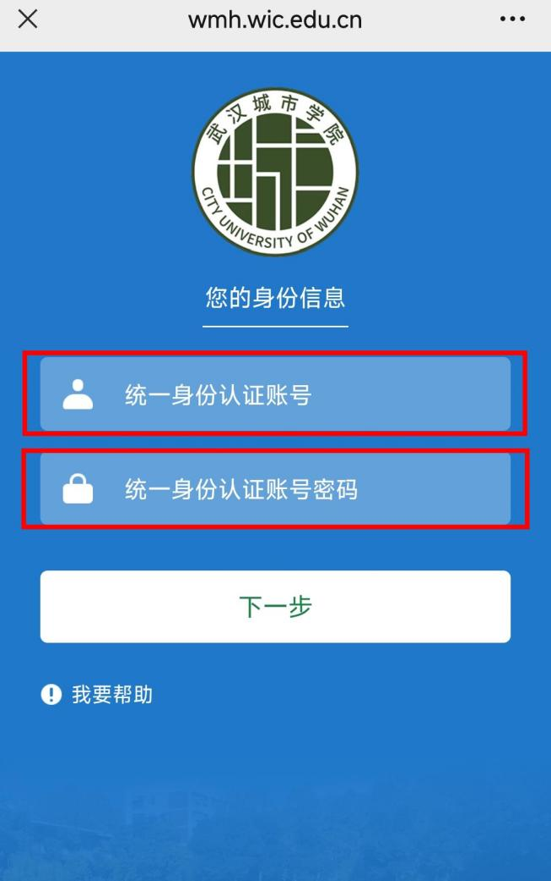
第四步：绑定当前微信所使用的手机号，提交后会跳转至企业微信插件关注页面，长按识别图中二维码后，点击关注微信插件后，点击下方的在企业微信中使用。
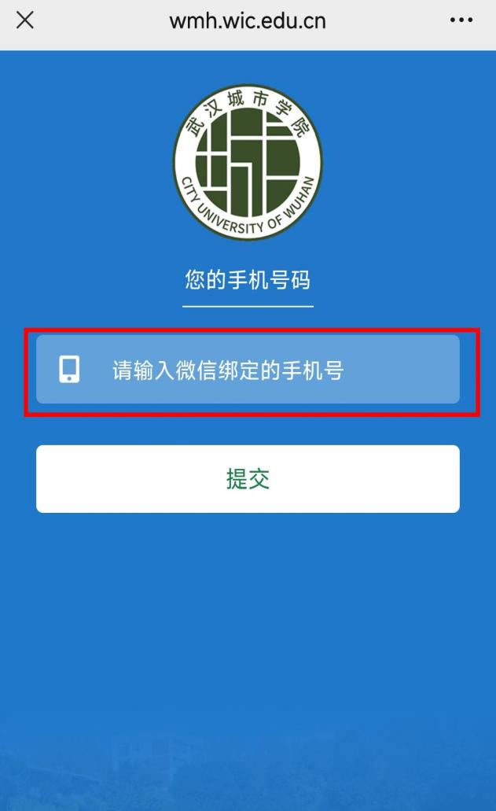
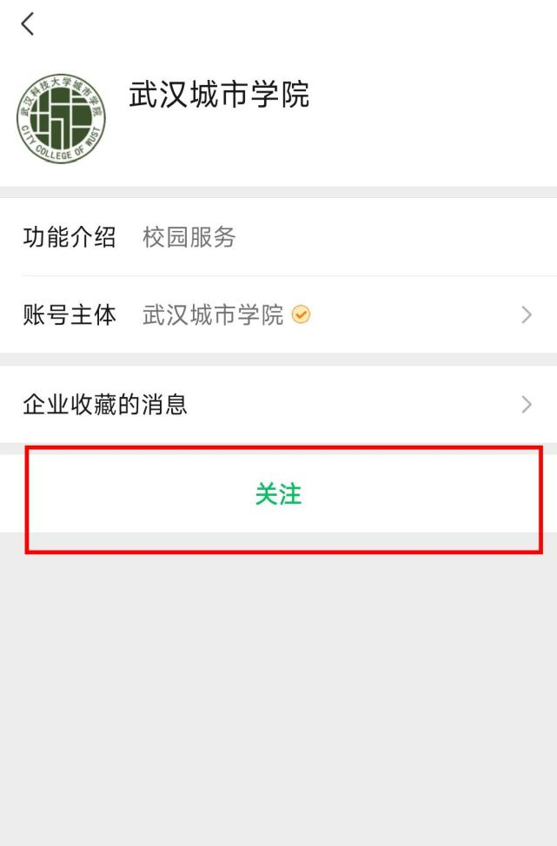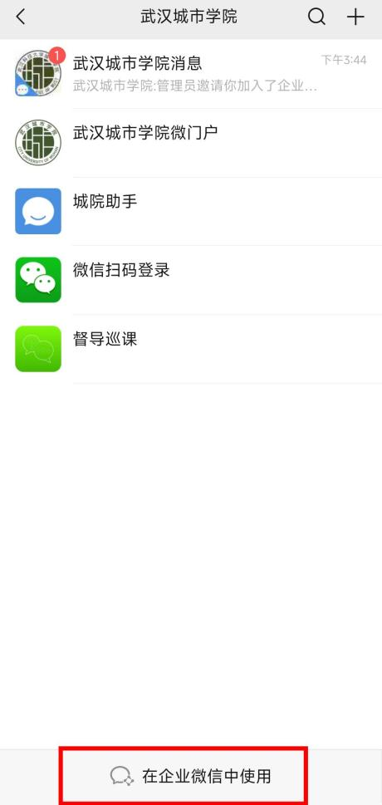
至此统一身份认证绑定微信已完成，可通过账号密码或者扫码登录PC端，首次登录需修改密码，后续为移动端操作流程。
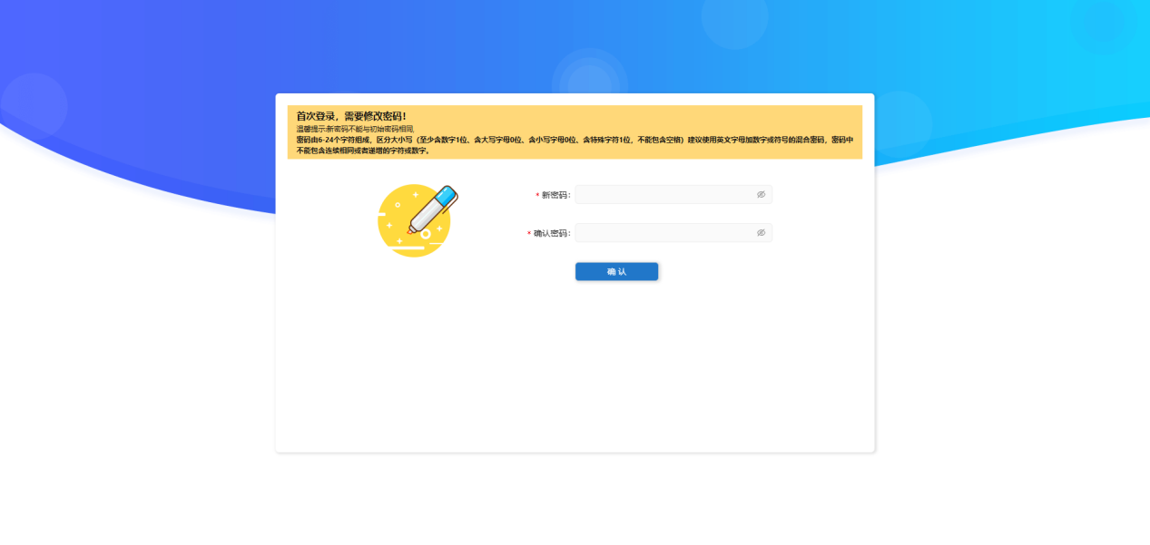
第五步：点击跳转至企业微信后，点击微信登录，选择武汉城市学院企业进入后，点击下方工作台，点击武汉城市学院微门户即可进入移动端，如统一身份认证密码未修改，则首次进入需修改密码
